Для России поселок – частица,
А для нас он – родительский дом.
И мы рады, что можем гордиться
Малой Родиной, где мы живем”.
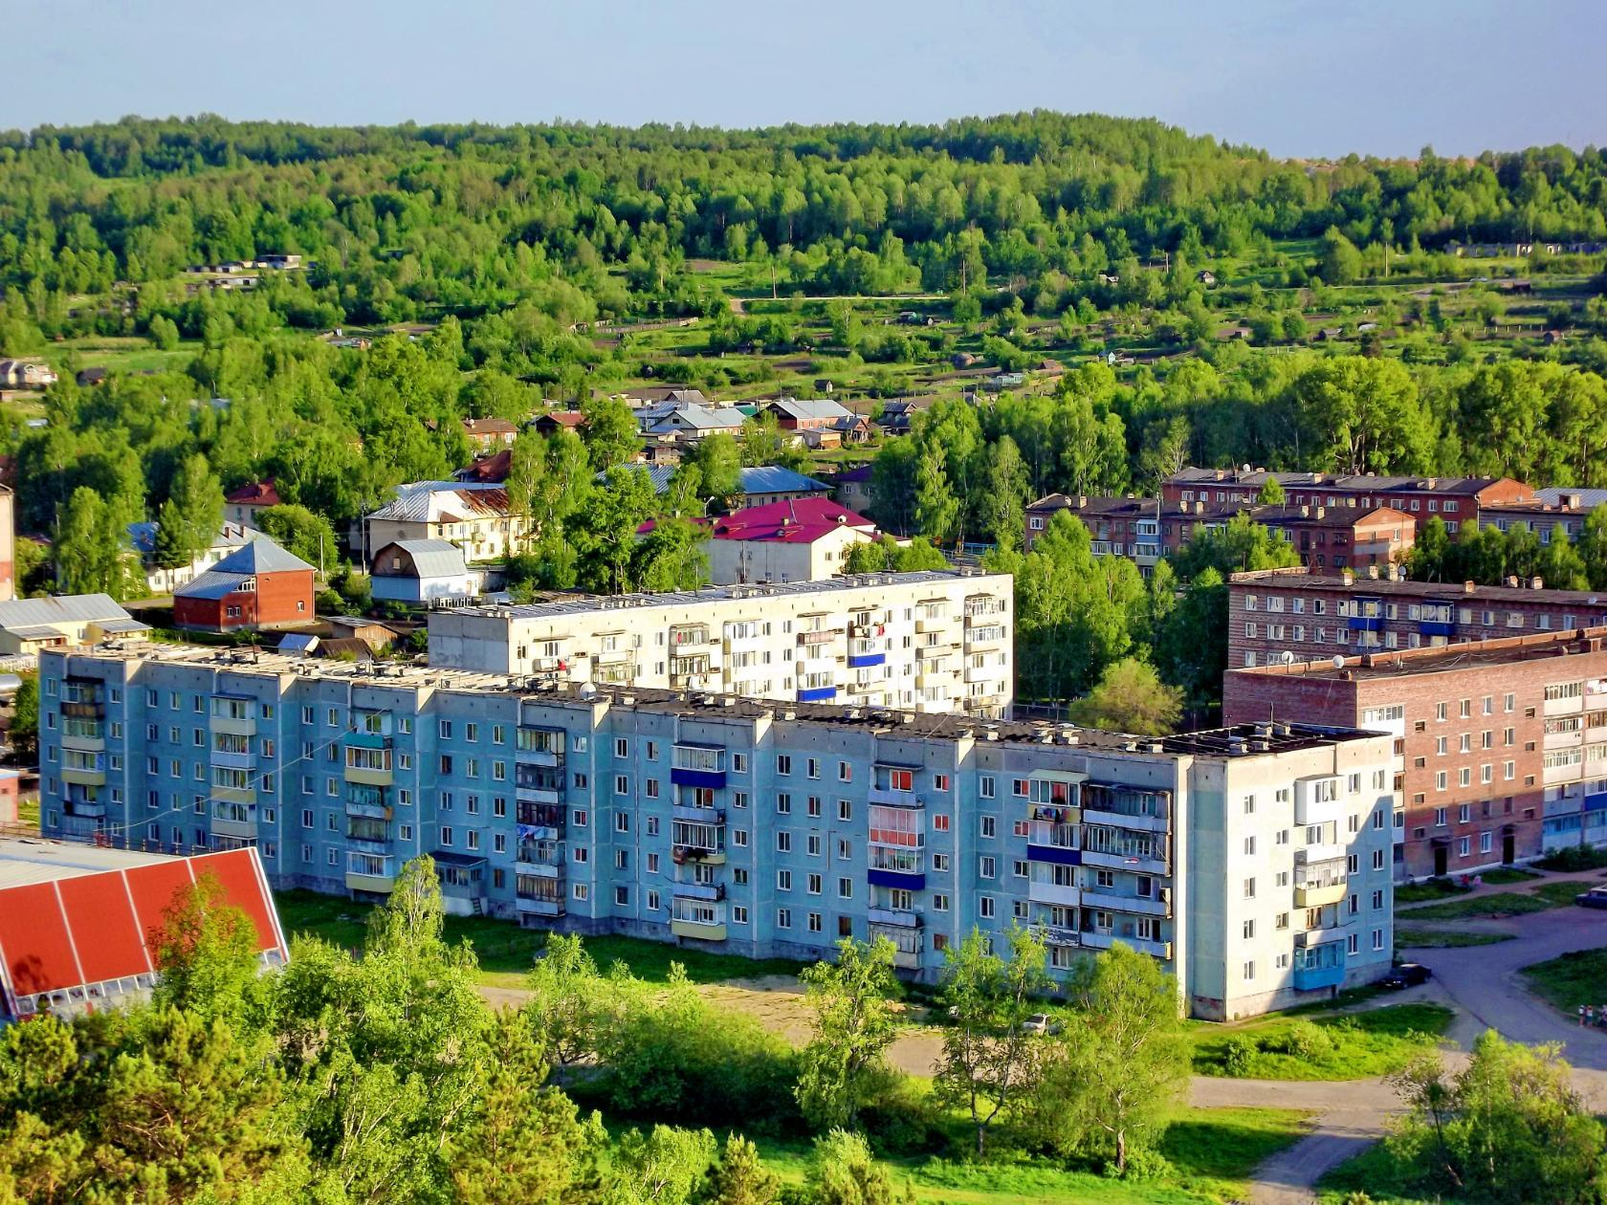
ПЕДАГОГИЧЕСКИЙ ПРОЕКТ
в старшей группе
«ПОСЁЛОК, В КОТОРОМ МЫ ЖИВЁМ»

Разработала воспитатель: Андрюшина О.В.

Что мы Родиной зовём?
Дом, где мы с тобой живём,
И березки, вдоль которых
Рядом с мамой мы идём!!!

Вид проекта: долгосрочный, групповой, информационно-творческий.

Участники проекта: дети 5 – 6 лет, родители воспитанников, педагоги.

Актуальность темы: Ознакомление с родным посёлком имеет большое значение в воспитании патриотических чувств дошкольников, в развитии их интеллектуального и творческого потенциала, в расширении кругозора. «Малая Родина» – это, прежде всего, его семья, дом, детский сад, природа, которая его окружает, памятные места родного посёлка, его культурные и исторические центры, улицы, известные люди, которыми гордятся. Однако беседы с детьми, показывают, что знания детей в этой области недостаточные, поверхностные.

Цель проекта: Познакомить детей с родным поселком и его достопримечательностями. Воспитывать чувство гордости за свою малую Родину, желание сохранить его чистым и красивым.

Задачи проекта:
1. Познакомить детей с родным поселком (история, символика, достопримечательности). Познакомить с именами тех, кто основал и прославил посёлок.
2. Учить детей ориентировке на улицах посёлка, соблюдению правил безопасного передвижения по посёлку.
3. Формировать экологическую культуру у детей и их родителей, желание принимать участие в проведении мероприятий по охране окружающей среды.
4. Воспитывать интерес и любовь к родному поселку, краю, умение видеть прекрасное, гордиться им.

Предполагаемый результат:
- дети могут знать и называть место проживания: поселок; некоторые предприятия родного поселка и их значимость; символику поселка , достопримечательности; флору и фауну поселка;
- дети могут называть свой домашний адрес, адрес детского сада; испытывать любовь и привязанность к родному дому, семье, детскому саду, с удовольствием идти в детский сад;
- дети могут знать и называть место работы родителей, значимость их труда; испытывать гордость и уважение к труду взрослых; проявлять внимание и уважение к ветеранам, пожилым людям, оказывать посильную помощь.
Темы проекта:
1. Мой родной поселок.. Улицы моего поселка.
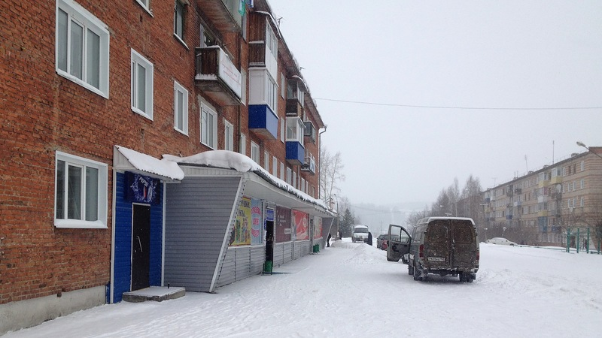
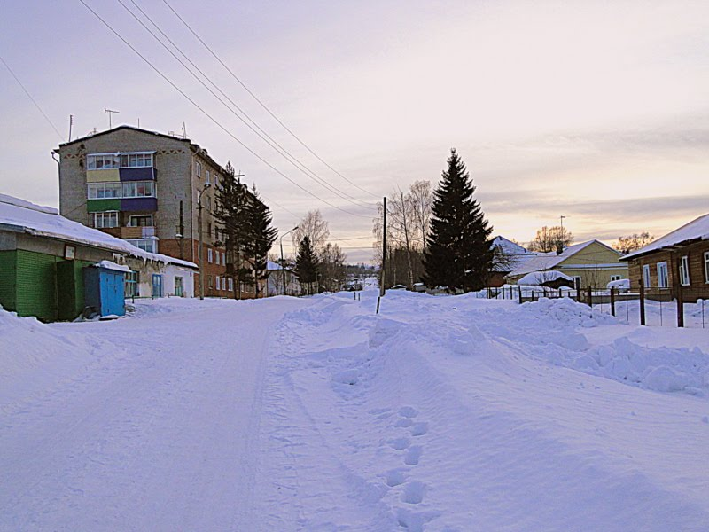
Познавательная беседа «По улицам нашего поселка» (знакомство с историей и достопримечательностями поселка «Рудничный»).
Целевая прогулка по близлежащим улицам «Мы по улицам шагаем, всё увидим, всё узнаем». Повторение домашнего адреса.
Знакомство с символикой. Чтение, рассказывание детям о нашем посёлке. Рассматривание принесенных из дома фотографий, иллюстраций из семейных архивов.
Д/игры «Расскажи, где ты живешь», «Назови улицы нашего поселка», «Узнай, назови, что на фотографии».
Рисование на тему: «Мы гуляем в парке», «Дом в котором я живу».
Оформление в группе фотовыставки «Мы любим и знаем свой поселок «Рудничный».
Смотр-конкурс рисунков и плакатов «Мой поселок - Рудничный».
С/ролевые игры «Семья», «Путешествие по поселку», «Детский сад». Выставка семейных творческих работ «Мой безопасный путь в детский сад».
2. Здания и достопримечательности поселка.
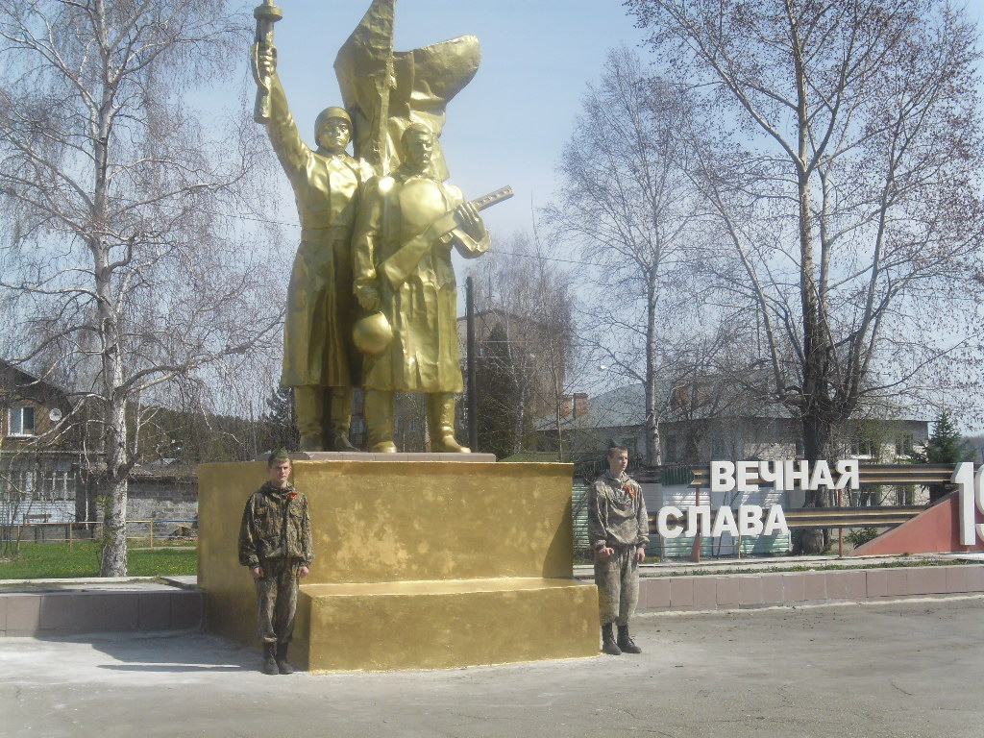
Рассказ педагога «Памятники, достопримечательности посёлка». Рассматривание фотографий, альбомов в книжном уголке с памятными местами.
Целевая прогулка по улицам. Закрепление знаний об улицах, зданиях, жилых домах нашего поселка.
Экскурсия в библиотеку.
Целевая прогулка к музыкальной школе.
Составление рассказов «Детский сад – наш дом родной».
Рисование на тему «Мой детский сад».
С/ролевые игры «Магазин», «Детский сад», «Школа», «Магазин игрушек». Д/игры «Назови профессию», «Знакомые вывески».

3. Транспорт поселка. Дети на улице.

Знакомство с дорожными знаками для пешеходов. Наблюдение за движением машин на улице. Целевая прогулка с родителями к пешеходному переходу, светофору: обучение правилам безопасного дорожного движения, перехода через улицу.
Аппликация «Машины едут по поселку». Закрепление знаний о транспорте.
Д/игры «Красный, желтый, зеленый», «Можно - нельзя», «Дорожные знаки».
С/ролевые игры «Поездка на автобусе», «Зеленый огонек» и др.

4. Природа родного поселка. Места отдыха.
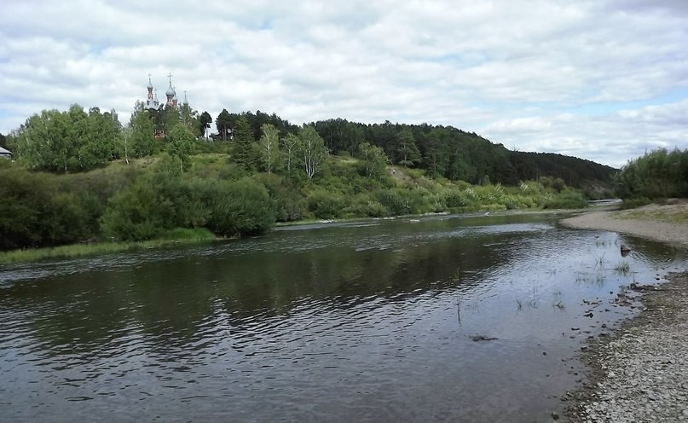
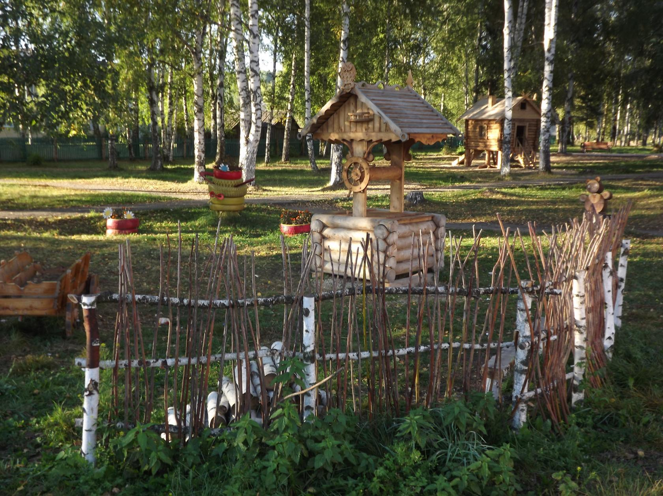
Беседа о сохранении природы родного поселка. Целевые прогулки с родителями в парк в разные периоды года. Труд детей в природе: уборка сухих листьев, сбор семян, уборка снега, посадка растений.
Акция «Покормите птиц зимой! ».
Рассматривание деревьев, листьев во время прогулок. Рассматривание иллюстраций, фотографий о природе, в разное время года. Чтение стихотворений о березке – символе России.
Познавательная викторина «Кто живет в наших лесах? ».
Обогащение представлений детей о народных зимних играх-забавах на прогулках, игры в снежки, катание с гор, на санках, лыжах.
Оформление и презентация семейных газет: «Как мы отдыхаем всей семьей», «Как я провел это лето».

5. Жители поселка.
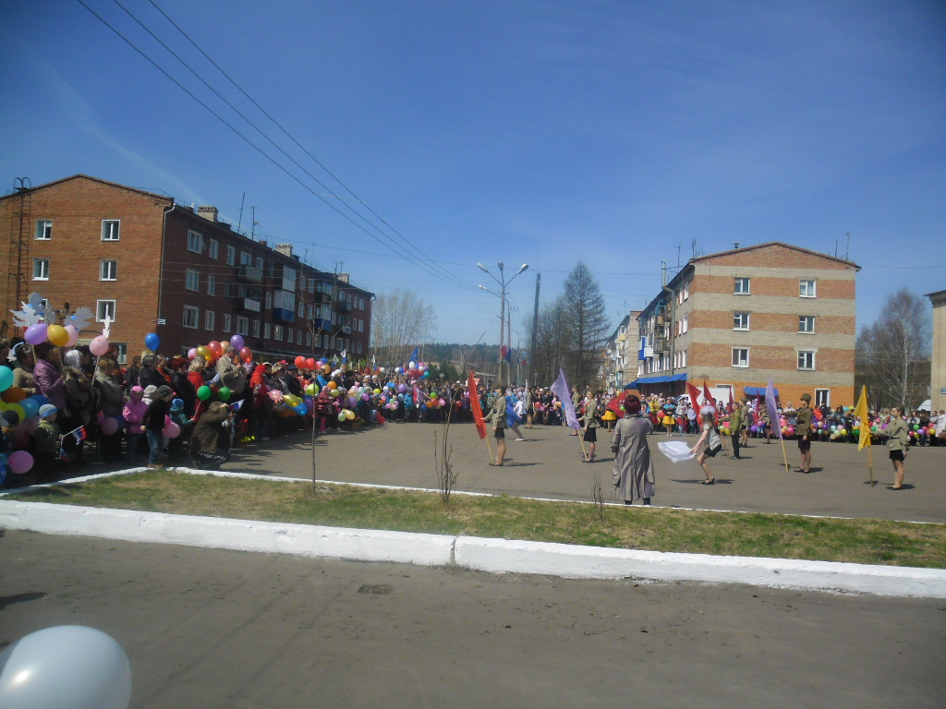
Знакомство с профессиями. Наблюдение за трудом взрослых по благоустройству территории детского сада. Целевые прогулки по близлежащим улицам села: наблюдение за работой людей по благоустройству села.
Экскурсия на почту «Кто работает на почте? »
Игра-занятие «Путешествие в город мастеров» (профессии работников детского сада).
Д/игры «Кому, что нужно для работы? », «Назови профессию», «Знакомые вывески».
Праздничное развлечение-концерт для пап и дедушек «Наши защитники». Рассматривание иллюстраций с изображением оружия, солдат разных родов войск.
Выпуск плаката-поздравления в группе «Будем в армии служить» (коллективная работа).
Праздничное развлечение-концерт для мам «Мамочки любимые».
Знакомство с профессиями наших мам.
Выпуск плаката-поздравления в группе «Нашим мамам»
6.Взаимодействие с родителями.
Анкетирование «Патриотическое воспитание дошкольников»
Беседы с родителями.
Сотворчество детей и родителей в оформлении выставок «Поделки из природного и бросового материала».
Привлечение родителей к проведению совместных занятий, групповых праздников и развлечений.
Консультация: «Роль семьи в воспитании у детей любви к малой Родине».
Целевые прогулки «Жизнь моей улицы».
Родительское собрание «Воспитание любви к родному поселку и городу в детском саду и семье».
6.Итог проекта.
Беседа «Что мы хотели узнать, что узнали, для чего узнали? »
Игра-викторина «Знаешь ли ты свою малую Родину? »

